**ВАРИАНТ 1.**

**Блок 1. Числовые функции.**

1. Не является функцией выражение, заданное формулой:

А. y2 = x2; Б. y = x2; В. y = +; Г. y = .

2 . Из указанных ниже функций выберите ту, областью определения которой являются все действительные числа.

А. f(x) = $\frac{1}{х+5}$. Б. f(x) = $\frac{1}{х^{2}-5}$. В. f(x) = $\frac{1}{х^{2}+5}$. Г. Среди указанных функций таких нет.

3. Из указанных ниже функций укажите ту, множеством значений которой является

промежуток (0; +∞).

А. f(x) = $\frac{1}{х^{2}}$. Б. f(x) = $\frac{х}{х^{2}}$. В. f(x) = . Г. f(x) = .

4. Функции заданы формулами: 1) у = $\sqrt{х}$; 2) у = х; 3) у= х2.

Какие из них являются возрастающими на своей области определения?

А. Только 2. Б. 2 и 1. В. 2 и 3. Г. 1, 2 и 3.

5. Функция у = 2х2 +8х – 7 принимает наименьшее значение в точке с абсциссой:

А. 2. Б. -2. В. - 4. Г. 4

6. Какая из указанных ниже функций не имеет нулей функции

1) f(x) = х2 – 7х. 2) f(x) = х2 +4. 3) f(x) = -3х +8. 4)f(x) = - .

А. Только 4. Б. 2 и 4. В. 1 и 3. Г. 1, 2 и 3.

7. При каких значениях х функция f(x) = 2х2 -3х -2 принимает положительные значения?

А. (- $\frac{1}{2}$; 2). Б. ( -∞; - ] ; [2; + ∞). В. [- ; 2]. Г. ( -∞; - ) ; (2; + ∞).

8. Какая из указанных ниже функций является чётной?

1)f(x) = 5х4 – х2. 2) f(x) = х3 -4х2. 3) f(x) = 2|x|. 4)f(x) = - $\frac{5}{х}$.

А. Только 1. Б. 2 и 3. В. 1 и 3. Г. 2 и 4.

**БЛОК 2. ЛИНЕЙНАЯ ФУНКЦИЯ**

1.Функция  не является линейной

А. у = $\frac{6+х}{7}$ Б. у = $\frac{3}{5}+ \frac{х}{9}$ В. у = -12 Г. у =

2. Областью определения функции у = -2х – 5 является промежуток [-4; 3]. Какой из указанных ниже промежутков является множеством значений этой функции?

А. [-∞; +∞). Б. [-11; 3]. В. [-11; 13]. Г. [-13; 3].

3. При каком из указанных ниже значений k график функции у = kx проходит через точку

А ( -12; -4)?

А. -12. Б. -4. В. 3. Г. .

4. Функция задана формулой у = 0,7х - 3,5. Найдите координаты точки пересечения графика этой функции с осью абсцисс.

А. (0;5) Б. (5;0) В. (-3,5;0) Г. (0;3,5)

5. Какая из указанных ниже функций является убывающей?

А. у = $\frac{х}{2}$ + 4. Б. у = 4 - $\frac{х}{3}$. В. у = 2х-5. Г. у =2х + 4.

6. Графиком линейной функции является

А. кривая Б. прямая В. парабола Г. гипербола

7. Три прямые заданы уравнениями:

1) y-x=5; 2) 2y + 5 =2x; 3) y +x =5. Какие из этих прямых параллельны?

А. 1 и 2. Б. 1 и 3. В. 2 и 3. Г. Среди этих прямых параллельных нет

8. Функция задана формулой у = 1,3 x – 26. Найдите все значения х, при которых у < 0

А. x < 2 Б. x < -20. В. x < 0,5. Г. x < 20.

**БЛОК 3. ФУНКЦИЯ y = $\frac{k}{x}$ и**

**y = $\frac{k}{x-a}+b$**

1 Какая изуказанных ниже формул задаёт функцию, график которой изображён на рисунке?

А. у= х. Б. у = х2. В. у = . Г. у = 2х.



2.Какой из промежутков входит в область определения функции у = $\frac{1}{х+1}$– 1?

А. [-3; -1]. Б. [-1; 3]. В. [1; 3]. Г. [-3; 1].

А. у= х. Б. у = х2. В. у = . Г. у = 2х.



3. Множеством значений функции у = 7 + $\frac{1}{х}$ является промежуток:

А. (- ∞; +∞). Б. (-∞; 7]. В. [7; +∞). Г. (-∞; 7); (7; +∞).

4. График обратной пропорциональности проходит через точку В ( 8; 2 ). Какая из указанных ниже формул задаёт эту обратную пропорциональность?

А. у = . Б. у = х2 – 62. В. у = -2х+18. Г. у = - х+6

5. Функция у = $\frac{2}{х}-1$ убывает на промежутке

А. [-2;1] Б. [-1;0] В. [0 ;1] Г. [1;2]

6. Функция задана формулой у = $\frac{k}{x}$. Найти k, если известно, что график функции проходит через точку ( - 1; - 2).

А. – 2 Б. В. 2 Г.

7. При каких значениях , графики функций  и  пересекаются в двух точках?

А. только при  Б. при  В. при Г. при 

**БЛОК 4. КВАДРАТИЧНАЯ ФУНКЦИЯ**

1.Из предложенных вариантов ответов укажи формулу квадратичной функции:

А. y = - x2 + 8x – 3 Б. y = 2x – 9 В. y = x Г. y = + 1

2. Найти множество значений функции: у = - х2 + 4х – 6

А. [ - 8 ; + ∞) Б. ( - ∞; - 8 ] В. [ 2 ; + ∞ ) Г. ( - ∞ ; - 2 ]

3. Найди координаты вершины параболы у = х2 – 6х + 2

А. (3; - 7) Б. (3; 7) В. ( - 6; 2) Г. (- 6; 74)

4. Найди нули функции: у = 6х2 + х – 7

А. х= и х= – 1 Б. х=1 и х= В. х= – 1 и х= - Г. х= - и х=1

5. При каких значениях x заданная функция убывает: у = - х2 + 4х + 6

А. (- ∞; 2) Б. [ 2; + ∞) В. [ - 2; + ∞) Г. другой ответ

6. Найди наибольшее значение функции: у = - х2 – 4х – 6

А. – 16 Б. 26 В. – 2 Г. 2

7. Укажи множество решений неравенства: х2 – 6х + 8 ≥ 0

А. 2 ≤ х ≤ 4 Б. – 4 ≤ х ≤ - 2 В. х ≤ 2; х≥ 4 Г. х ≤ - 4; х ≥ - 2

8. На рисунке изображен график функции у=ax2 + bx +c. Определить знаки чисел a,b,c.

А. а > 0, b > 0, c > 0

Б. a > 0, b < 0, c > 0

B. a > 0, b < 0, c < 0

Г. a > 0, b > 0, c < 0

**БЛОК 5. ДРУГИЕ ФУНКЦИИ: степенная функция, $y=\left|f(x)\right|$, $y=f\left(x+a\right)+b$**

1. Какой из промежутков входит в область определения функции $у=\sqrt{х}$?  
   А. (-∞; 0) Б. (-2; 3) В. [0; 5] Г. (-1; 2)
2. Найти множество значений функции $у=\sqrt{х-2}$ +3  
   А. (3;+∞) Б. [3;+∞) В. (-∞; 2) Г. [2;+∞)
3. Какая функция является возрастающей на всей области определения  
   А. $у=х^{5}$ Б. $у=2х^{6}$ В. $у=-\sqrt{х}$ Г. $у=х^{4}$
4. Сколько нулей имеет функция $у=х^{4}-16$

А. 4 Б. 1 В. 2 Г. 3

5. На каком промежутке функция принимает только положительные значения?

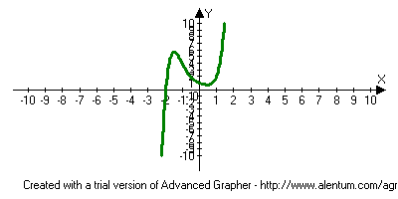

А.(-4;2) Б. (-2;5) В. (-3;9) Г.(-10;10)

6. На каком рисунке изображен график четной функции?

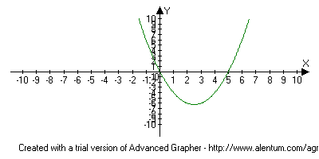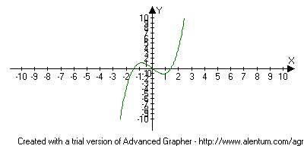

Рис.1 Рис.2

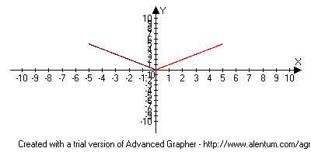 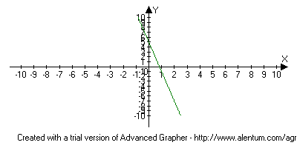

Рис. 3 Рис.4

А. 1 Б. 2 В. 3 Г. 4

7. Графику какой функции принадлежит точка А (6 ; 2 )?

А. Б. В. Г.

8. С помощью движения из графика «1» у = f(x) получен график «2» Какая формула задает преобразование графика?

. 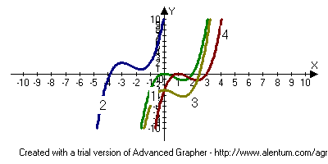

А. у = f(x+3) +2 Б. у = f(x-3) - 2 В. у = f(x-1) Г. у = f(x)-3